**TUẦN 21: BIỂU ĐỒ**

**1. BIỂU ĐỒ TRANH**

**Bài 1.** Hãy gọi tên loại biểu đồ trong hình dưới đây. Hãy mô tả các thông tin có trong biểu đồ.

Số điểm 10 môn Toán của học sinh lớp 6A đạt được trong một tuần

|  |  |
| --- | --- |
| Ngày | Số điểm 10 môn Toán |
| Thứ hai |  |
| Thứ ba |  |
| Thứ tư |  |
| Thứ năm |  |
| Thứ sáu |  |
| Thứ bảy |  |

Trong đó  điểm 10.

**Bài 2.** Biểu đồ tranh dưới đây cho biết số thành viên mới của CLB toán GMATH trong mỗi quý của một trường năm 2021.

|  |  |
| --- | --- |
| Ngày | Số thành viên mới GMATH |
| Quý I |  |
| Quý II |  |
| Quý III |  |
| Quý IV |  |

Trong đó  thành viên.

Quan sát biểu đồ tranh và trả lời các câu hỏi sau đây

a) Trong các quý của năm 2020 thì quý nào ít thành viên mới nhất và quý nào nhiều thành viên mới nhất

b) Quý I có nhiều thành viên mới hơn quý IV bao nhiêu?

c) Trung bình mỗi quý có bao nhiêu thành viên mới.

**Bài 3.** Biểu đồ tranh dưới đây cho biết mức độ yêu thích các môn học của các bạn học sinh khối lớp 6.

|  |  |
| --- | --- |
| Môn Học | Số HS yêu thích |
| Hóa |  |
| Sinh |  |
| Ngữ Văn |  |
| Tiếng Anh |  |
| Toán |  |

Trong đó  học sinh.

a) Lập bảng thống kê từ biểu đồ tranh đã cho.

b) Môn học nào được nhiều học sinh yêu thích nhất.

c) Môn học nào được ít học sinh yêu thích nhất.

**Bài 4** Số học sinh giỏi trong các lớp 6 của một trường THCS được ghi lại như sau

Lớp 6A có 12 bạn

Lớp 6B có 15 bạn

Lớp 6C có 18 bạn

Lớp 6D có 15 bạn

Lớp 6E có 21 bạn

Vẽ biểu đồ tranh biểu diễn số học sinh giỏi của mỗi lớp.

**Bài 5.** Kết quả số hộp khẩu trang ủng hộ được mùa dịch của các lớp khối 6 trong một trường THCS được ghi lại trong bảng dưới đây:

|  |  |  |  |  |  |  |  |
| --- | --- | --- | --- | --- | --- | --- | --- |
| 6A1 | 6A2 | 6A3 | 6A4 | 6A5 | 6A6 | 6A7 | 6A8 |
| 48 | 56 | 40 | 32 | 56 | 40 | 48 | 64 |

Vẽ biểu đồ tranh biểu diễn số hộp khẩu trang ủng hộ của mỗi lớp.

**2.BIỂU ĐỒ CỘT**

**DẠNG 1: VẼ BIỂU ĐỒ CỘT**

**Bài 1: Điều tra về số môn học được học sinh ưa thích nhất của một lớp bạn lớp trưởng lớp 9A ghi được số liệu vào bảng sau:**

|  |  |  |  |  |  |  |
| --- | --- | --- | --- | --- | --- | --- |
| Môn học | Âm Nhạc | Mĩ Thuật | Thể dục | Hoá học | Sinh học | Địa lí |
| Số học sinh | 6 | 5 | 9 | 3 | 6 | 7 |

**Bài 2: Đo chiều cao (đơn vị: cm) của 60 công nhân nữ trong một xưởng may ta được kết quả ghi trong bảng sau:**

|  |  |  |  |  |  |  |  |  |  |
| --- | --- | --- | --- | --- | --- | --- | --- | --- | --- |
| 160 | 154 | 156 | 154 | 158 | 158 | 156 | 160 | 160 | 157 |
| 154 | 156 | 156 | 155 | 158 | 158 | 156 | 156 | 154 | 158 |
| 154 | 160 | 160 | 155 | 155 | 158 | 158 | 156 | 154 | 160 |
| 160 | 154 | 156 | 156 | 160 | 156 | 154 | 158 | 154 | 156 |
| 156 | 157 | 158 | 160 | 158 | 158 | 156 | 154 | 158 | 158 |
| 157 | 157 | 155 | 156 | 160 | 157 | 160 | 160 | 156 | 158 |

a, Lập bảng thống kê chiều cao học sinh khối 6.

b, Biểu diễn bằng biểu đồ cột.

**Bài 3: Điểm kiểm tra Văn của 40 em học sinh lớp 8A trường THCS Bình Định được cho ở Bảng sau**

|  |  |  |  |  |  |  |  |  |
| --- | --- | --- | --- | --- | --- | --- | --- | --- |
| Điểm | 2 | 3 | 4 | 5 | 6 | 7 | 8 | 9 |
| Số bạn | 2 | 3 | 6 | 7 | 8 | 6 | 4 | 4 |

Hãy dùng biểu đồ cột để biểu thị số điểm kiểm tra Toán của học sinh lớp 8A ở trường THCS Bình Định.

**Bài 4: Cuối học kì I, lớp 7A1 có tổng số 45 học sinh trong đó có 30 học sinh hạnh kiểm tốt, 12 học sinh hạnh kiểm khá, số còn lại là trung bình.**

a, Tính số học sinh trung bình.

b, Vẽ biểu đồ cột thể hiện số học sinh từng loại của cả lớp 7A1

**DẠNG 2: PHÂN TÍCH DỮ LIỆU VỚI BIỂU ĐỒ CỘT**

**Bài 1:** Biểu đồ Hình 6 dưới đây cho biết thông tin về số học sinh trung bình trong một lớp học của cả nước trong 5 năm học



a) Từ năm học 2015 – 2016 đến năm học 2019 -2020, số học sinh trung bình trong một lớp ở nước ta có xu hướng tăng hay giảm?

b) Dựa vào biểu đồ, hãy lập bảng thống kê số học sinh trung bình trong một lớp của cả nước trong các năm học?

c) Năm học 2016-2017 số học học sinh trung bình trong một lớp ở nước ta là bao nhiêu?

**Bài 2: Cho biểu đồ hình cột (H.7) (đơn vị cột là triệu người) và trả lời các câu hỏi**

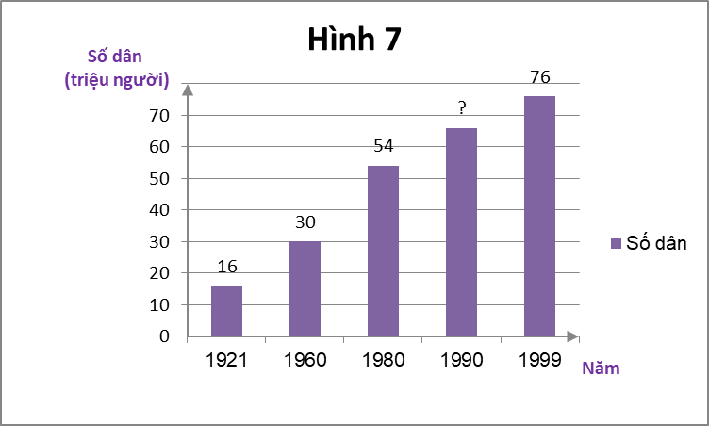

a) Thay dấu “?” trong biểu đồ trên bằng số liệu thích hợp để dân số của nước ta năm 1990 là triệu người. Lập bảng thống kê.

b) Năm 1921 số dân của nước ta là bao nhiêu?

c) Sau bao nhiêu năm (kể từ năm 1921) thì dân số nước ta tăng thêm 60 triệu người?

d) Từ năm 1980 đến 1999 dân số nước ta tăng thêm bao nhiêu?

**Bài 3:** Biểu đồ cột sau đây biểu diễn số lượng vé bán được với các mức giá khác nhau của một buổi hòa nhạc

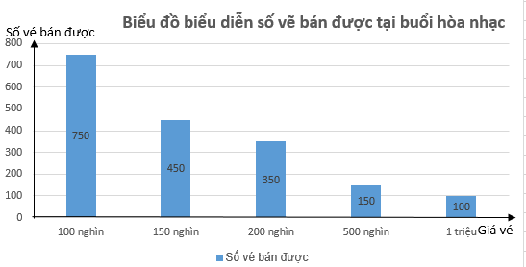

a) Tổng số vé bán được là bao nhiêu?

b) Tổng số tiền bán vé thu được là bao nhiêu?

c) Lập bảng thống kê biểu diễn số lượng vé bán được?

d) Nếu nhà hát có 2500 ghế, thì số vé bán được chiếm bao nhiêu phần trăm?

**3.BIỂU ĐỒ CỘT KÉP**

**DẠNG 1: VẼ BIỂU ĐỒ CỘT KÉP**

**Bài 1.** Cho bảng số liệu thống kê lựa chọn địa điểm đi tham quan của các khối trong một trường THCS như sau:

|  |  |  |  |  |
| --- | --- | --- | --- | --- |
|  | Khối 6 | Khối 7 | Khối 8 | Khối 9 |
| Văn Miếu | 230 | 250 | 218 | 285 |
| Đền Hùng | 115 | 85 | 94 | 50 |

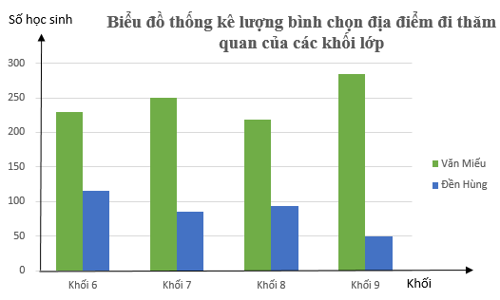

Dựa vào bảng số liệu đã cho, hay điền số liệu tương ứng lên đỉnh của mỗi cột trong biểu đồ.

**Bài 2.** Cho bảng số liệu thống kê sản lượng than và dầu mở nước ta giai đoạn 1980-2003 (đơn vị: triệu tấn)

|  |  |  |  |
| --- | --- | --- | --- |
|  | 1980 | 1990 | 2003 |
| Than | 3770 | 3387 | 5300 |
| Dầu mỏ | 3066 | 3331 | 3904 |

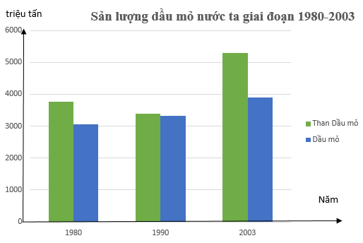

Dựa vào bảng số liệu đã cho, hay điền số liệu tương ứng lên đỉnh của mỗi cột trong biểu đồ.

**Bài 3.** Cho bảng số liệu thống kê số huy chương của Việt Nam và Thái Lan trong Seagame 30 như sau:

|  |  |  |  |
| --- | --- | --- | --- |
|  | Vàng | Bạc | Đồng |
| Việt Nam |  |  |  |
| Thái Lan |  |  |  |

Dựa vào biểu đồ đã cho, hay điền số liệu tương ứng vào bảng thống kê cho thích hợp.

**Bài 4.** Cho bảng số liệu về lượng mưa trung bình từ tháng 1 đến tháng 3 của Hà Nội và Huế năm 2021(Đơn vị: mm)

|  |  |  |  |
| --- | --- | --- | --- |
| Tháng | 1 | 2 | 3 |
| Hà Nội |  |  |  |
| Huế |  |  |  |

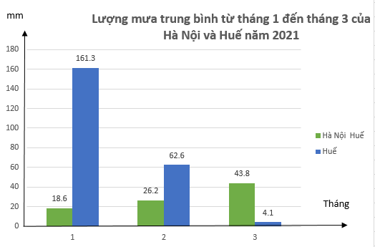

Dựa vào biểu đồ đã cho, hay điền số liệu tương ứng vào bảng thống kê cho thích hợp.

**Bài 5.** Cho bảng số liệu về thống kê điểm trung bình thi khảo sát của khối 6 trong một trường THCS như sau:

|  |  |  |  |  |
| --- | --- | --- | --- | --- |
| Lần | 6A | 6B | 6C | 6D |
| Ngữ Văn |  |  |  |  |
| Toán |  |  |  |  |

Vẽ biểu đồ cột kép biểu diễn dữ liệu trong bảng trên.

**Bài 6.** Cho bảng số liệu về học lớp của hai lớp 7 của một trường THCS như sau:

|  |  |  |  |  |
| --- | --- | --- | --- | --- |
|  | Giỏi | Khá | Trung bình | Yếu |
| 7A |  |  |  |  |
| 7B |  |  |  |  |

Vẽ biểu đồ cột kép biểu diễn dữ liệu trong bảng trên.

**Bài 7.** Cho bảng số liệu về số lượng bé trai và bé gái được sinh ra ở một bệnh viện trong tuần đầu tiên của năm 2021 như sau:

|  |  |  |  |  |  |  |  |
| --- | --- | --- | --- | --- | --- | --- | --- |
| Ngày | 01 | 02 | 03 | 04 | 05 | 06 | 07 |
| Bé gái | 9 | 11 | 9 | 7 | 15 | 15 | 7 |
| Bé trai | 7 | 10 | 10 | 8 | 12 | 11 | 5 |

Vẽ biểu đồ cột kép biểu diễn dữ liệu trong bảng trên.

**DẠNG 2: PHÂN TÍCH DỮ LIỆU VỚI BIỂU ĐỒ CỘT KÉP**

**Bài 1.** Biểu đồ kép dưới đây biểu diễn số học sinh giỏi hai môn Toán và Ngữ văn của các lớp 6A, 6B, 6C, 6D và 6E

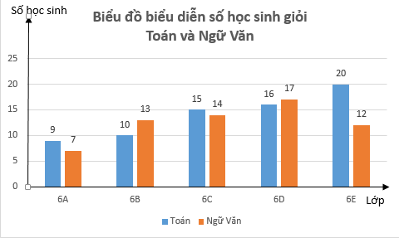

a) Số học sinh giỏi Toán của lớp nào nhiều nhất? ít nhất?

b) Số học sinh giỏi Ngữ văn của lớp nào nhiều nhất? ít nhất?

c) Số học sinh giỏi Toán của lớp 6E chiếm bao nhiêu phần trăm trong tổng số học sinh giỏi môn Toán của cả 5 lớp?

d) Số học sinh giỏi Ngữ văn của lớp 6A chiếm bao nhiêu phần trăm trong tổng số học sinh giỏi môn Toán của cả 5 lớp?

e) Bạn Nam nói lớp 6D có sĩ số là 34 học sinh. Theo em, bạn Nam nói đúng không? Vì sao?

**Bài 2.** Cho biểu đồ thống kê số máy điều hòa và quạt hơi nước cửa hàng bán ra trong 3 tháng hè:

Dựa vào biểu đồ, hãy cho biết:

1. Tổng số điều hòa đã bán trong ba tháng 6, 7, 8 của cửa hàng?
2. Tổng số quạt hơi nước đã bán trong ba tháng 6, 7, 8 của cửa hàng?
3. Theo em, để chuẩn bị cho cùng kì năm sau, của hàng nên nhập bao nhiêu điều hòa? Bao nhiêu quạt hơi nước? Vì sao?

**Bài 3.** Biểu đồ dưới đây biểu diễn số huy chương vàng và tổng số huy chương của các quốc gia tham dự Seagame lần thứ 30.

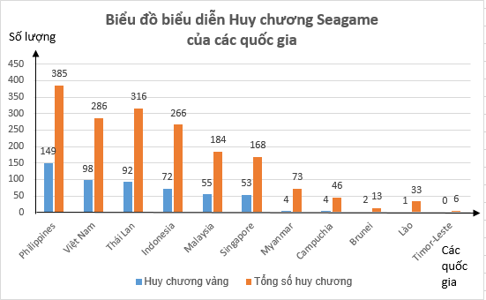

a) Kể 3 tên quốc gia có số huy chương vàng nhiều nhất?

b) Sắp xếp các quốc gia theo thứ tự giảm dần về tổng số huy chương đạt được?

c) Việc xếp hạng chung cuộc căn cứ trên số huy chương vàng, nếu hai quốc gia có số huy chương vàng bằng nhau thì quốc gia nào đạt được nhiều huy chương bạc hơn sẽ được xếp trên, trường hợp số huy chương bạc vẫn bằng nhau thì việc xếp hạng sẽ dựa trên số huy chương đồng đạt được. Theo em, Việt Nam xếp thứ mấy chung cuộc?

d) Nếu xếp hạng theo tổng số huy chương đạt được thì Việt Nam đứng thứ mấy?

**Bài 4.** Cho biểu đồ thể hiện tỉ suất gia tăng dân số tự nhiên trung bình năm của nhóm nước phát triển và nhóm nước đang phát triển qua các giai đoạn:

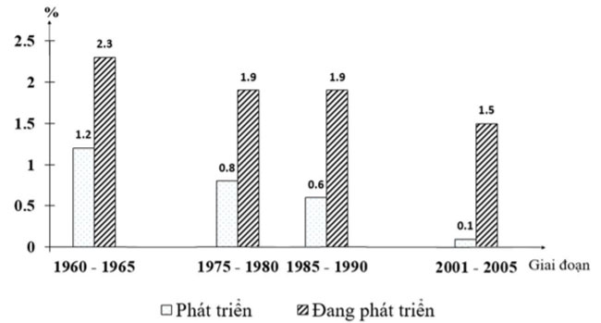

Dựa vào biểu đồ, hãy cho biết giai đoạn nào tỉ suất gia tăng dân số tự nhiên trung bình năm của nhóm nước phát triển và nhóm nước đang phát triển có độ chênh lệch lớn nhất?